Миләш ашагыз: сәламәтлеккә файдасы әйтеп бетергесез
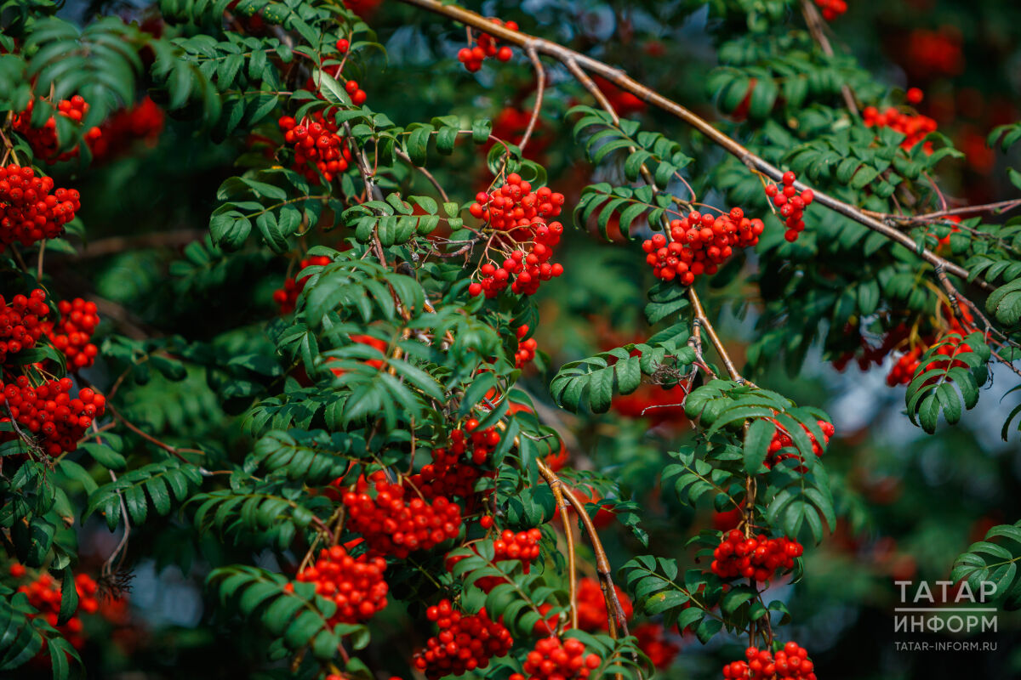
04.09.2025 Фото: Татар-информ
Алтын көзне миләш белән баланнан башка күз алдына китерү кыен. Ут булып балкып торган бу җимешләрнең сәламәтлек өчен файдасы әйтеп бетергесез. Миләш – С витаминына иң бай (100 грамм җимештә 100 миллиграммга кадәр) җимешләрнең берсе санала. Моннан тыш аның составында каротин, В2, К, Е, В витаминнары да бар. Миләш җимеше берьюлы дүрт төрле – алма, лимон, фолий, сорбин кислоталарына бай булуы белән дә игътибарга лаек. Миләш тәлгәшләре һәрчак кул астында булсын өчен, аны яхшылап киптереп, яки туңдырып сакларга киңәш ителә. Миләш никадәр генә файдалы булса да, тромб, ашказаны җәрәхәте, гастрит вакытында бу җимештән баш тартырга кирәк. – Әлеге җимештән ясалган сироп (1 кг миләшкә 0,6 кг шикәр комы салып ясала) элек-электән полиартрит, сидек юлы авыруларына каршы, үттә таш булганда кулланыла. – Миләш төнәтмәсе исә витамин җитмәү, азканлылык, шикәр чире, климакстан интегүчеләргә ярдәмгә килә. Ул түбәндәгечә ясала: 1 аш кашыгы вакланган миләшкә 300 мл су салып, ун минут кайнатырга кирәк. Аннары ябык савытка салынган шушы катнашманы җылы урында бер сәгать төнәтәсе. Соңрак аны сөзеп, ашар алдыннан бер аш кашыгы күләмендә көнгә өч мәртәбә эчәргә кирәк. Балан С витаминнына бай булуы белән миләштән һич кенә дә калышмый. Аның составында каротин, К, Р витаминнары, цинк, натрий, марганец, кальций, молибден, кобальт, фосфор, никель, цирконий, титан, калий, магний кебек микроэлемент һәм минераллар, 13 төрле аминокислота, эфир майлары, тимер дә бар. Балан микробларга каршы торучанлыгы, җәрәхәтләрне тиз төзәтүе, бәвел һәм үт кудыру, организмны ныгытуы белән дә шифалы. — Ангина, тонзиллит белән чирләгәндә, үпкә ялкынсынганда, бронхиттан интеккәндә, ютәл бетми йөдәткәндә, балан чәе эчәргә киңәш ителә. Аны ясау өчен бер аш кашыгы баланга 200 мл кайнар су коеп, 1–2 сәгать төнәтергә кирәк. Сөзеп, көненә 2 мәртәбә ярты стакан эчәсе. — Балан гипертония, йөрәк авыруларын, эч китүне дәвалау өчен дә кулланыла. Иң элек 1 стакан җимешкә 1 литр кайнар су коеп, 8–10 минут кайнатырга кирәк. Сөзгәч, 3 аш кашыгы бал өстисе. Төнәтмәне көненә 3–4 мәртәбә яртышар стакан эчәргә кирәк. Кулланыр алдыннан табиб белән киңәшләшергә онытмагыз!
Чыганак: https://vatantat.ru/2025/09/181110/
© Ватаным Татарстан

